Analisis Perancangan Digital Nutrition Scale Berbasis Sensor Load Cell
Latifah Listyalina^{1*}, Kusuma Mayasari², Yudianingsih³
¹Department of Rubber and Plastic Technology, Politeknik ATK Yogyakarta
^{2,3}Department of Electrical Engineering, Universitas Respati Yogyakarta

Article Info |  | ABSTRACT
Article history:  Submitted March 2, 2023  Accepted April 10, 2023  Published Mei 1, 2023 |  | Timbangan merupakan alat yang dipakai dalam melakukan pengukuran massa suatu benda. Ada bermacam-macam jenis timbangan yang dikelompokkan fungsinya. Salah satunya timbangan nutrisi. Timbangan nutrisi menghitung kalori, karbohidrat, dan lemak. Sebuah sistem yang dapat mengukur kalori dan gizi pada makanan sehari dapat membantu pasien dan ahli gizi untuk mengukur dan mengelola jumlah asupan makanan sehari-hari. Pada penelitian ini, diukur nilai nutrisi makanan karbohidrat dengan keluaran nilai kalori yang akan ditampilkan di LCD menggunakan sensor load cell. Alat timbangan nutrisi ini menghitung nilai kalori suatu kelompok makanan berdasarkan pengukuran berat, khususnya nutrisi karbohidrat, yaitu pada jenis makanan nasi putih, nasi merah, dan kentang. Hasil analisis dari perancangan ini ialah besarnya nilai akurasi perbandingan massa dari timbangan digital dibandingkan dengan massa hasil pembacaan Digital Nutrition Scale. Akurasi adalah tingkat kedekatan hasil pengukuran alat terhadap nilai yang sebenarnya. Hasil pengujian menunjukkan pengukuran yang baik dengan akurasi 99%. Hal tersebut menunjukkan bahwa alat yang dirancang dapat bekerja dengan baik.
Keywords:
load cell,
timbangan,
nutrisi
mikrokontroler
load cell,  scale,  nutrition  microcontroller |  | Technology is currently developing very rapidly in all fields, including the health sector. Nutrition scales count calories, carbohydrates, and fats. A system that measures calories and nutrients in a daily meal can help patients and nutritionists measure and manage their daily food intake. In this study, the nutritional value of carbohydrate foods was measured by outputting the caloric value which would be displayed on the LCD using a load cell sensor. This nutritional weighing tool calculates the caloric value of a food group based on weight measurements, especially carbohydrate nutrition, namely white rice, brown rice, and potatoes. The result of the analysis of this design is the accuracy value of the mass comparison of the digital scales compared to the mass of the readings of the Digital Nutrition Scale. Accuracy is the degree of closeness of the measurement results of the instrument to the actual value. The test results show a good measurement with an accuracy of 99%. This shows that the designed tool can work well.
 |  | 
Corresponding Author:
Latifah Listyalina,
Department of Rubber and Plastic Technology, Politeknik ATK Yogyakarta
Jalan Prof. Dr. Wirdjono Prodjodikoro, Glugo, Panggungharjo, Sewon, Bantul, Yogyakarta 55188, Indonesia
Email: *latifah.listyalina@atk.ac.id

PENDAHULUAN
Timbangan adalah salah satu bukti dari perkembangan teknologi, khususnya perkembangan di bidang kesehatan. Secara makna, timbangan berawal dari kata imbang yang artinya banding atau dibandingkan. Timbangan artinya neraca untuk mengukur suatu massa benda secara etimologi, ditimbang sama berat, seimbang ataun tidak. Dari beberapa ulasan tersebut, sebenarnya penimbangan dapat diartikan sebagai perbuatan menimbang sedangkan untuk melakukan hal tersebut diperlukan alat, alat yang dimaksud disebut timbangan. Timbangan merupakan alat untuk menentukan apakah satu benda sudah sesuai jika dibandingkan beratnya dengan berat yang dijadikan standar. Adapun jenis-jenis timbangan antara lain timbangan manual, timbangan digital, timbangan analog, timbangan hybrid, timbangan badan, timbangan gantung, timbangan duduk, timbangan emas, dan timbangan nutrisi [1]. Timbangan nutrisi merupakan alat penimbang dan menghasilkan keterangan nutrisi yang tepat untuk makanan atau minuman. Timbangan nutrisi menghitung kalori, karbohidrat, dan lemak. Sebuah sistem yang dapat mengukur kalori dan gizi pada makanan sehari dapat membantu seseorang dan ahli gizi untuk mengukur dan mengelola jumlah asupan makanan sehari-hari [2].
Selain itu, zat gizi yang dikonsumsi adalah jumlah zat gizi yang masuk melalui konsumsi makanan sehari-hari untuk memperoleh energi guna melakukan aktivitas fisik sehari-hari. Pola makan yang seimbang dilakukan dengan mengonsumsi makanan yang terdiri dari beraneka ragam golongan makanan yang sesuai dengan kebutuhan jumlah kalori. Kebanyakan orang mengonsumsi makanan dengan tidak memikirkan pola makanan dan kalori yang dibutuhkan dalam setiap kali makan. Masyarakat lebih cenderung memilih makanan yang cepat disajikan, dapat membuat perut kenyang, dan memiliki cita rasa yang tinggi yang terkandung dalam makanan yang dikonsumsi [3][4] Dengan penjelasan-penjelasan di atas, seseorang dapat menidap banyak penyakit yang ditimbulkan dari ketidaksesuaian kalori yang dibutuhkan terhadap makan yang dikonsumsi atau dapat dikatakan aktivitas yang dilakukan tidak sebanding dengan kalori dari makanan yang dikonsumsi. Akibatnya, seseorang dapat terjadi gangguan kesehatan, diantaranya penyumbatan pembuluh darah, serangan jantung, obesitas, diabetes, dan lain sebagainya [5]-[8].
Terdapat beberapa karya ilmiah sebelumnya mengenai Digital Nutrition Scale. Karya ilmiah tersebut tentunya dibuat dengan berbagai macam variasi, dari mulai fungsi, jenis sensor, bahkan mikrokontroler yang digunakan. Dengan demikian, dapat dijadikan sebagai referensi dan perbandingan dari rancang bangun yang akan dibuat pada penelitian ini. Pada penelitian yang telah dilakukan oleh Tri Sudaryono dari Universitas Muhammadiyah Surakarta [9] yang berjudul Rancang Bangun Alat Pengukur Kalori Makanan Pintar Berbasis Smartphone Android, dijelaskan mengenai pembuatan rancang bangun timbangan sebagai alat ukur untuk menghitung jumlah kalori yang ada dikonsumsi. Alat ukur ini menjadi seorang ahli gizi untuk menjaga tubuh tetap sehat atnap mengidap penyakit serta dapat mengetahui asupan gizi yang dibutuhkan oleh tubuh. Proses pengukuran dikendalikan melalui smartphone android dengan menggunakan load cell sebagai sensor berat dan pendeteksi menu makanan dilakukan oleh kamera pixy CMUcam5. Data tersebut diteruskan pada arduino melalui bluetooth hc-05. Hasil perancangan ini dapat menentukan apakah kalori yang dibutuhkan sekali makan sudah sesuai atau belum. Ketika kalori yang dibutuhkan kurang, maka akan mengalami kekurusan dan gizi kurang. Ketika kalori yang dibutuhkan berlebihan, maka akan mengalami obesitas dan gizi lebih.
Pada penelitian yang telah dilakukan oleh Putri Perwitasari dari Institus teknologi Sepuluh November [10] yang berjudul Timbangan Konversi Kalori Terhadap Berat Dan Jenis Makanan Berbasis Aplikasi Android. Penelitian ini dilatarbelakangi dari banyakanya jumlah obesitas yang dikarenakan ketidakseimbangan antara asupan konsumsi makanan dengan energi yang dipakai dan belum terdapat alat untuk mengukur kalori makanan dengan segera. Pada penelitian ini, dibuat timbangan konversi kalori terhadap berat dan jenis makanan berbasis aplikasi android serta sensor loadcell sebagai sensor untuk mendeteksi massa makanan yang akan diukur dengan pengontrol berbasis mikrokontroler. Timbangan bekerja berdasar dua masukan berupa berat makanan yang ditimbang dan nama makanan yang dimasukkan melalui smartphone android, kemudian informasi jumlah kalori akan dikirim ke smartphone android melalui bluetooth sehingga dapat digunakan untuk menampilkan hasil pengukuran. Penelitian ini mempunyai tujuan tercapainya adalah neraca dengan kemampuan membaca kalori makanan (makanan bahan baku dasar tanpa adanya bahan campuran lainnya) serta jenis makanan terbatas berdasarkan database konversi berat ke kalori yang sudah dibuat dengan pendekatan secara teknis.
Pada penelitian yang dilakukan oleh Muhammad Wahidin dari Universitas Islam Negeri Syarif Hidayatullah Jakarta [11] yang berjudul Rancang Bangun Neraca Kalori Makanan dan Minuman Digital, dijelaskan bertujuan untuk merancang dan membangun neraca kalori makanan dan minuman dan analisis hasil uji kerja neraca kalori makanan dan minuman. Dirancang dan dibangun sebuah neraca kalori digital menggunakan sensor massa load cell, modul HX71, dan Arduino Uno untuk menghitung besaran kalori dari setiap gram makanan dan minuman yang telah diuji dengan beberapa kali pengujian terhadap nasi putih, nasi merah, ayam goreng, tahu goreng, tempe goreng, apel, pisang, jus mangga, dan susu.
Dari beberapa penelitian diatas dapat disimpulkan bahwa penelitian tersebut menggunakan sensor load cell dan pengiriman data dari arduino ke smartphone android menggunakan bluetooth yang cukup lambat dan kamera pixy CMUcam5 untuk memilih menu makanan. Pada penelitian ini, diukur nilai nutrisi makanan karbohidrat dengan keluaran nilai kalori yang akan ditampilkan di LCD menggunakan sensor load cell. Kelebihan penelitian ini dari penelitian sebelumnya adalah menggunakan 1 sensor load cell untuk tiga jenis makanan yang akan diukur dan hasilnya langsung ditampilkan di LCD tersebut. Alat ini dapat digunakan dalam kehidupan sehari-hari, khususnya di rumah sakit [12][13]. Ahli gizi di rumah sakit membutuhkan alat timbangan nutrisi ini dalam mempersiapkan makanan kepada pasien-pasiennya sehingga dengan mudah mengukur jumlah asupan makanan yang dibutuhkan oleh masing-masing pasien. Hal tersebut dapat diupayakan dalam menunjang Kesehatan dan juga Kesehatan reproduksi. [14][15]. Alat timbangan nutrisi ini menghitung nilai kalori suatu kelompok makanan seperti pada [16][17]. Namun pada penelitian ini, kebaharuannya yaitu kelompok makanan dihitung nutrisinya berdasarkan pengukuran berat, khususnya nutrisi karbohidrat, yaitu pada jenis makanan nasi putih, nasi merah, dan kentang.
Alat ini menggunakan sensor berat (load cell) sensor yang dirancang untuk mendeteksi tekanan atau berat sebuah beban. Sensor load cell umumnya digunakan sebagai komponen utama pada sistem timbangan digital. Sensor berat (load cell) memanfaatkan prinsip strain gauge dengan fungsi untuk mendeteksi besarnya perubahan dimensi jarak yang disebabkan oleh suatu elemen gaya. Strain gauge secara umum digunakan dalam pengukuran presisi gaya, berat, tekanan, torsi, perpindahan dan kuantitas mekanis lainnya dan dikonversi menjadi tegangan serta menghasilkan perubahan nilai tahanan yang proporsional dengan perubahan panjang atau jarak.

METODE PENELITIAN
Pada metode ini terdapat langkah-langkah yang digunakan dalam menyelesaikan perangkat keras (hardware) yang berupa komponen fisik sebagai penunjang seperti mikrokntroller ATMega328, Load Cell, Modul HX711. Selain menjelaskan perangkat keras (hardware), pada bab ini, dijelaskan perangkat lunak (software) yang berisikan program yang digunakan dalam perancangan Digital Nutrition Scale, seperti Integrated Development Environment (IDE) Arduino. Adapun pelaksanaannya dilakukan dengan cara menentukan spesifikasi secara umum, melakukan perancangan, dan realisasi perangkat keras (hardware) serta perangkat lunak (software).
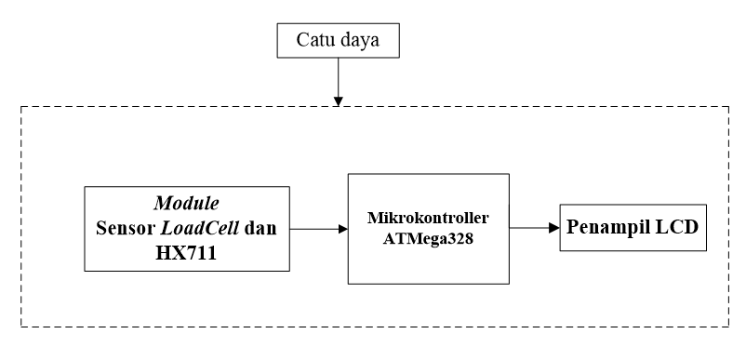
Gambar 1. Blok Diagram Perancangan Nutrition Scale

Sebelum merealisasi perencanaan-perencanaan, terlebih dahulu dijabarkan tentang spesifikasi dari alat Digital Nutrition Scale. Rangkaian alat Digital Nutrition Scale dirancang untuk dapat menghasilkan berupa angka dan huruf yang ditampilkan pada LCD, yang mana angka yang akan ditampilkan merupakan hasil pembacaan tekanan atau berat makanan yang diterima oleh sensor Load Cell.
Untuk merealisasi proses pelaksanaan perancangan dari alat Digital Nutrition Scale, telah dirancang rangkaian-rangkaian yang sesuai dengan spesifikasi yang diperlukan, seperti :
1. Tegangan sebesar 5 Volt DC, di mana tegangan 5 volt DC dapat diperoleh dari Power Supply.
2. Sensor Load Cell untuk mendeteksi tekanan atau berat sebuah beban.
3. Mikrokontroler ATMega328 sebagai pengendali utama.
4. Modul HX711 sebagai penguat sinyal yang terbaca oleh sensor Load Cell.
5. LCD sebagai penampil hasil pembacaan sensor Load Cell.
Dari Gambar 1, adapun penjelasan blok diagram perancangan sebagai berikut.
      - Catu daya berfungsi untuk menyuplai tagangan listrik semua rangkaian.
      - Sensor Load Cell berfungsi untuk mengukur atau mendeteksi tekanan atau berat. Modul HX711 berfungsi sebagai penguat sinyal yang diterima dari pembacaan sensor Load Cell.
      - Mikrokontroler berfungsi sebagai pengolahan data berupa sinyal yang diterima dari hasil pembacaan sensor Load Cell yang telah dikuatkan, kemudian dikirim ke LCD.
      - Liquid Crystal Display (LCD) berfungsi untuk menampilkan hasil sesuai dengan hasil pembacaan sensor Load Cell.
Sensor Load Cell berfungsi sebagai pendeteksi kekuatan berat. Dimana hasil pembacaan sensor Load Cell berupa tegangan output sebesar 0,1 mv yang akan diterima oleh Module HX711 berfungsi sebagai penguat sinyal. Karena input dari Mikrokontroler sebesar 5-12 volt, penguatan dilakukan 50.000 kali penguatan sehingga tegangan output yang dihasilkan sebesar 5 volt, sedangkan mikrokontroler berfungsi untuk mengolah data ADC hasil dari pembacaan sensor Load Cell menjadi nilai berat, dan nilai berat akan dikonversikan menjadi nilai kalori sehingga dapat ditampilkan pada LCD. LCD berfungsi untuk menampilkan hasil dari pembacaan sensor Load Cell.
Perumusan persamaan garis lurus yang akan dihitung oleh mikrokontroler ini untuk merumuskan besarnya nilai kalori yang didapat. Persamaan garis lurus adalah persamaan yang membentuk garis lurus saat digambarkan dalam bidang Kartesius.
Disini untuk mengetahui rumus dari tiga sampel yaitu nasi putih, Nasi Merah dan kentang, maka dapat dicari masing-masing persamaan garis lurus sebagai berikut. Diketahui nilai per 100 gram nasi putih adalah 180 kkal, untuk menghitung persamaan garis menggunakan perbandingan 200 gram.
Diketahui :
y, x : variabel
m : gradien
x1 : 100 gram
y1 : 180 kkal
x2 : 200 gram
y2 : 360 kkal
Penyelesaian :
(y-180)/(360-180) = (x-100)/(200-100)
y = 1,8 x - 0
Jadi persamaan garis lurusnya untuk sampel pertama y = 1,8 x - 0
Diketahui nilai per 100 gram nasi merah adalah 149 kkal, untuk menghitung persamaan garis menggunakan perbandingan 200 gram. jadi gradien dan dua titik yang dilalui garis
Diketahui :
y, x : variabel
m : gradien
x1 : 100 gram
y1 : 149 kkal
x2 : 200 gram
y2 : 298 kkal
Penyelesaian :
(y-149)/(298-149) = (x-100)/(200-100)
y = 1,49 x - 0
Jadi persamaan garis lurus untuk sampel kedua adalah y = 1,49 x - 0
Diketahui nilai per 100 gram kentang adalah 62 kkal, untuk menghitung persamaan garis menggunakan perbandingan 200 gram. jadi gradien dan dua titik yang dilalui garis
Diketahui :
y, x : variabel
m : gradien
x1 : 100 gram
y1 : 62 kkal
x2 : 200 gram
y2 : 124 kkal
Penyelesaian :
(y-62)/(124-62) = (x-100)/(200-100)
y = 0,62 x - 0
Jadi persamaan garis lurus untuk sampel ke tiga adalah y = 0,62 x – 0. Persamaan garis tersebut dapat membantu merumuskan besarnya kalori yang dihasilkan dari setiap massa makanan yang ditimbang. Keterbatasan dari rancang bangun alat ini ialah rentang massa yang dapat ditimbang hanya berkisar dari 50 – 200 gram.
Mikrokontroler sebagai sistem pegolah yang lengkap dan tidak membutuhkan komponen tambahan komponen, kecuali tegangan suplai. Gambar 2 ditunjukkan pin-pin yang digunakan dalam mikrokontroler ini.Modul Arduino yang digunakan adalah Arduino Uno dengan pengolah utama adalah mikrokontroler ATmega328. Sebagai sistem pegolah yang lengkap Arduino tidak membutuhkan komponen tambahan komponen, kecuali tegangan suplai, dalam hal ini tegangan diumpan melalui terminal VIN.
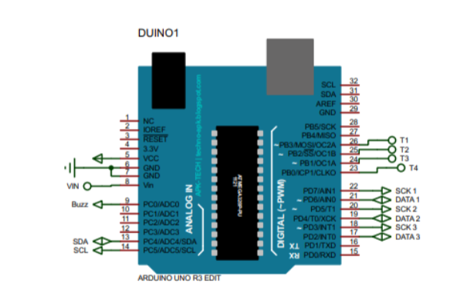
Gambar 2. Rangkaian Skematik
Jalur masukan untuk 3 (tiga) sensor LoadCell dilewatkan melalui pin digital 2 dan 3 digunakan untuk sensor 1 karena sensor mempunyai keluaran berupa variasi tegangan. Jalur masukan untuk tombol dilewatkan melalui pin digital 9 untuk tombol 1, pin 10 untuk tombol 2, pin 11 untuk tombol 3. .Jalur keluaran untuk penampil LCD melalui jalur I2C pada Arduino yaitu pin A4 untuk SDA dan pin A5 untuk SCL.
Perancangan perangkat lunak menjelaskan pembentukan perangkat lunak untuk menjalankan alat. Perancangan dimulai dengan membuat diagram alir proses yang dijalankan alat secara garis besar. Diagram alir dibentuk dalam wujud gambar simbol-simbol proses. Arah proses ditentukan dengan anak panah. Diagram alir proses ditunjukkan Gambar 3.

Gambar 3. Diagram Alur (Flowchart)
Susunan perangkat lunak terdiri dari proses-proses yang ada setiap simbol dari diagram alir. Urutan proses dijelaskan dalam algoritma sebagai berikut :
      - Proses dimulai dengan inisialisasi untuk menentukan nilai awal pada program tombol, lcd dan sensor yang digunakan pengolah Mikrokontroler yang digunakan dalam program.
      - Program mengambil data ADC dari kaki pengolah yang terhubung dari modul sensor.
      - Program menanyakan tombol 1 tertekan ?
      - Jika ya rogram mengkonversi nilai ADC menjadi nilai berat.
Nilai analog (ADC) nantinya dikonversi menjadi nilai berat melalui kode program. Kode program yang diperlukan adalah:
X = (adc[i] * 50) / 87;
Nilai pembagi didapat dari kenaikan data rata-rata setiap 50 gram adalah 87. Setelah program konversi, pengujian selanjutnya adalah menguji alat dalam mendeteksi nilai kalori.
      - Jika ya maka program akan mengkalkulasikan nilai berat menjadi kalori 1 (nasi putih).
Nilai berat nantinya dikonversi menjadi nilai kalori melalui kode program. Kode program yang diperlukan adalah:
y = 1,8 * x - 0 ;
      - Program menanyakan tombol 2 tertekan ?
      - Jika ya rogram mengkonversi nilai ADC menjadi nilai berat.
Nilai analog (ADC) nantinya dikonversi menjadi nilai berat melalui kode program. Kode program yang diperlukan adalah:
X = (adc[i] * 50) / 87;
Nilai pembagi didapat dari kenaikan data rata-rata setiap 50 gram adalah 87. Setelah program konversi, pengujian selanjutnya adalah menguji alat dalam mendeteksi nilai kalori.
      - Jika ya maka program akan mengkalkulasikan nilai berat menjadi kalori 2 (beras merah).
Nilai berat nantinya dikonversi menjadi nilai kalori melalui kode program. Kode program yang diperlukan adalah:
y = 1,49 * x - 0;
      - Program menanyakan tombol 3 tertekan ?
      - Jika ya rogram mengkonversi nilai ADC menjadi nilai berat.
Nilai analog (ADC) nantinya dikonversi menjadi nilai berat melalui kode program. Kode program yang diperlukan adalah:
X = (adc[i] * 50) / 87;
Nilai pembagi didapat dari kenaikan data rata-rata setiap 50 gram adalah 87. Setelah program konversi, pengujian selanjutnya adalah menguji alat dalam mendeteksi nilai kalori.
      - Jika ya maka program akan mengkalkulasikan nilai berat menjadi kalori 3 (kentang).
Nilai berat nantinya dikonversi menjadi nilai kalori melalui kode program.
Kode program yang diperlukan adalah:
y = 0,62 * x - 0;
Program akan menampilkan nilai berat dan nilai kalori sesuai tombol yang ditekan pada LCD.
Pada mikrokontroler, bagian pengukuran melakukan proses-proses penerimaan data ADC dari modul pendeteksi berat kemudian mengkonversinya menjadi nilai berat. Nilai pendeteksian disimpan pada variabel bernama reading. Hasil pembagian dibagi dengan nilai konstanta yang merupakan nilai awal pendeteksian sensor ketika tidak menerima beban. Dengan proses pengurangan ini akan didapat nilai awal 0 ketika tidak mendeteksi beban.
Variabel berat digunakan untuk menyimpan nilai hasil konversi berat. Sebelum dikonversi menjadi berat, nilai ADC (dalam variabel reading) dibagi dengan nilai 1000 untuk mendapatkan nilai yang lebih kecil. Nilai ADC kemudian dikurangi dengan nilai pendeteksian berat awal yang disimpan dalam variabel pengurang, Proses konversi menggunakan rumus perbandingan silang. Nilai 50 dalam rumus adalah nilai berat 50 gram dan nilai pembagi didapat dari kenaikan data rata-rata setiap 50 gram adalah 87. Bagian pengukuran berat memiliki kode program sebagai berikut:
_1st[0] = false;
else if (_1st[i] == true)
{ adc[i] = abs(adc[i]);
berat[i] = (adc[i] * 50) / 87;
if (x [i] < 0)
x [i] = 0;
if (scale.is_ready())
Proses kalkulasi berat menjadi kalori menggunakan rumus y, yang diketahui m merupakan gradien dari sampel 1, sampel 2 dan ssampel 3 tersebut. Nilai m yang tertera adalah nilai kalori per 100 gram dari Tabel Komposisi Pangan Indonesia (TKPI) dibagi 100 gram (x₁) maka nilai yang di masukkan ke dalam program adalah nilah per 1 gr. Rumus ini yang dilakukan secara berulang – ulang untuk mendapatkan nilai kalori yang diperlukan. Bagian pengukuran kalori memiliki kode program sebagai berikut:
m[0] = 1.80;// / 100; //nasi putih
m[1] = 1.49;// / 100; //nasi merah
m[2] = 0.62;// / 100; //kentang
y= m * x + 0;

Hasil dan Pembahasan
Setelah melakukan perancangan alat Digital Nutrition Scale berbasis Mikrokontroler ATMega328, maka alat dapat terealisasi. Dimensi alat yang telah dirancang berukuran (30x20x7) cm. Jika alat dilihat dari depan, maka pada alat Digital Nutrition Scale berbasis Mikrokontroler ATMega328 akan terlihat beberapa komponen yang terletak di depan alat seperti LCD, tombol, wadah timbangan dapat dilihat pada gambar 3.
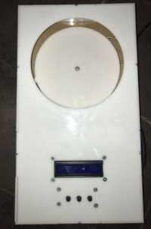
Gambar 4. Alat Tampak Depan
Jika alat dilihat dari samping, maka pada alat Digital Nutrition Scale berbasis Mikrokontroler ATMega328 akan terlihat beberapa komponen yang terletak di samping alat seperti switch OFF/ON untuk menyalakan alat dan kabel jala-jala PLN dapat dilihat pada gambar 4.

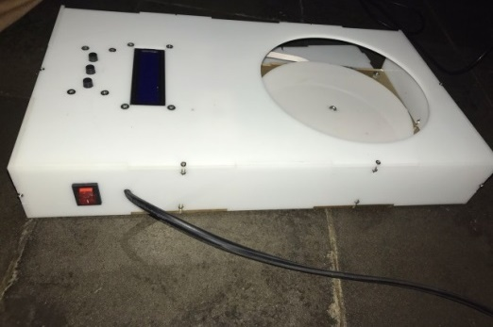
Gambar 5. Alat Tampak Samping

Sejumlah sampel nasi putih ditempatkan di tempat penimbang itu artinya alat menginformasikan nilai berat dan kalori sampel nasi putih yang ditimbang. Tampilan LCD saat mengukur tertera pada Gambar 6 di bawah ini.
Gambar 6. Tampilan LCD saat Mengukur
Mengukur kalori terhadap beberapa makanan sampel dengan menggunakan alat dan membandingkan hasil data Tabel Komposisi Pangan Indonesia (TKPI). Data Tabel Komposisi Pangan Indonesia (TKPI) komposisi gizi pangan dihitung per 100 gr. Berikut database Tabel Komposisi Pangan Indonesia (TKPI).
Tabel 1. Database Tabel Komposisi Pangan Indonesia (TKPI)
Data Standart TKPI
Berat (gram) | Kalori (Kkal)
Berat (gram) | Nasi Putih | Nasi Merah | Kentang
100 | 180 | 149 | 62

Cara Pengujian alat pembanding dengan pembacaan alat dengan sampel nasi putih dipaparkan pada gambar 5.
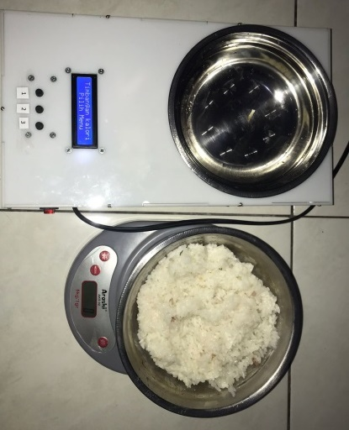
Gambar 7. Cara Pengujian Pertama (Nasi Putih)
Hasil pengujian dalam mendeteksi berat dan kalori ditunjukkan pada tabel berikut :
Tabel 2. Hasil Pengujian Pertama (Nasi Putih)
Timbangan Digital | Pembacaan Alat |  | Akurasi (%)
Berat (gr) | Berat (gr) | Kalori (kkal) | Berat
62 | 60 | 108 | 96,774
124 | 123 | 221 | 99,194
141 | 143 | 257 | 98,582
157 | 158 | 284 | 99,363
172 | 173 | 311 | 99,419
191 | 193 | 347 | 98,953
223 | 225 | 405 | 99,103
325 | 321 | 576 | 98,769
415 | 419 | 752 | 99,036
493 | 498 | 897 | 98,986
Rerata |  |  | 98,818

Cara Pengujian alat pembanding dengan pembacaan alat dengan sampel nasi merah pada gambar 6.
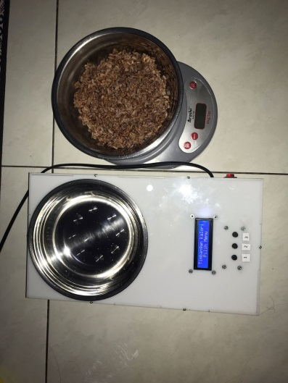
Gambar 8. Cara Pengujian Kedua (Nasi Merah)

Hasil pengujian dalam mendeteksi berat dan kalori ditunjukkan pada tabel berikut :
Tabel 3. Hasil Pengujian Kedua (Nasi Merah)
Timbangan Digital | Pembacaan Alat |  | Akurasi (%)
Berat (gr) | Berat (gr) | Kalori (kkal) | Berat
59 | 60 | 89 | 98,305
113 | 115 | 171 | 98,23
159 | 163 | 242 | 97,484
222 | 220 | 327 | 99,099
271 | 269 | 400 | 99,262
318 | 319 | 475 | 99,686
366 | 370 | 551 | 98,907
427 | 433 | 645 | 98,595
459 | 464 | 691 | 98,911
481 | 488 | 727 | 98,545
Rerata |  |  | 98,702

Cara Pengujian alat pembanding dengan pembacaan alat dengan sampel kentang pada gambar 7.
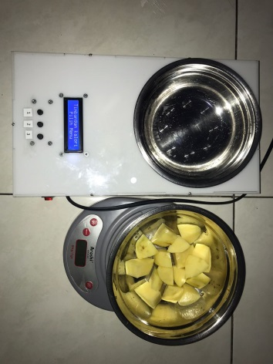
Gambar 9. Cara Pengujian Ketiga (Kentang)

Hasil pengujian dalam mendeteksi berat dan kalori ditunjukkan pada tabel berikut:
Tabel 4. Hasil Pengujian Ketiga (Kentang)
Timbangan Digital | Pembacaan Alat |  | Akurasi (%)
Berat (gr) | Berat (gr) | Kalori (kkal) | Berat
67 | 69 | 43 | 97,015
118 | 120 | 74 | 98,305
161 | 164 | 102 | 98,137
211 | 214 | 133 | 98,578
264 | 268 | 166 | 98,485
304 | 307 | 190 | 99,013
375 | 376 | 233 | 99,733
428 | 433 | 268 | 98,832
459 | 464 | 288 | 98,911
481 | 486 | 301 | 98,96
Rerata |  |  | 98,597

Pengujian ini bertujuan untuk mengetahui nilai berat, nilai kalori dan tingkat akurasi. Hasil analisis dari perancangan ini ialah besarnya nilai akurasi perbandingan massa dari timbangan digital dibandingkan dengan massa hasil pembacaan Digital Nutrition Scale. Akurasi adalah tingkat kedekatan hasil pengukuran alat terhadap nilai yang sebenarnya. Hasil pengujian menunjukkan pengukuran yang baik dengan akurasi 99%. Hal tersebut menunjukkan bahwa alat yang dirancang dapat bekerja dengan baik. Dari nilai performa di atas yaitu sebesar 99%, hal tersebut menunjukkan bahwa penelitian ini mempunyai keunggulan dibandingkan dengan penelitian sebelumnya [9].

KESIMPULAN
Dari penelitian yang dilakukan dengan judul Rancang Bangun Digital Nutrition Scale berbasis Mikrokontroler ATMega328 dapat diambil kesimpulan sebagai berikut. Telah berhasil dirancang dan direalisasikan alat digital nutrition scale dengan keluaran nilai berat dan kalori pada karbohidrat nasi putih, nasi merah dan kentang. Kesimpulan keberhasilan didapat dari data-data pengujian yaitu pengujian secara elektronik perbagian alat dan pengujian keseluruhan fungsi. Data-data pengujian tersebut menunjukkan kesesuainnya dengan perancangan dan fungsi yang ingin dicapai. Setiap satuan massa yang diukur diantara 50-500 gram dengan skala terkecil karakteristiknya sebesar 1 gram dengan nilai rata-rata akurasi kesalahan 1%. Dengan hasil tersebut dapat disimpulkan sensor loadcell pada alat ini cukup akurat. Telah berhasil dirancang dan direalisasikan alat digital nutrition scale dengan keluaran nilai berat dan kalori menggunakan rumus persamaan garis lurus dengan perbandingan dua titik yang dijalankan oleh program pada arduino IDE.

REFERENSI

[1] Saputra, Aditia dkk. 2022. Desain dan Realisasi Alat Ukur Massa (Neraca Digital) Menggunakan Sensor Load Cell Berbasis Arduino. Jurnal Teori dan Aplikasi Fisika Vol. 10, No. 02, Juli 2022. http://dx.doi.org/10.23960%2Fjtaf.v10i2.2660
[2] Fayasari, Adhila. 2018. Penilaian Konsumsi Pangan. Jombang : Kun Fayakun
[3] Panjaitan, Alda Veronica. 2019. Gambaran Asupan Energi, Protein, Zat Besi Dan Status Gizi Pada Remaja Di SMP Advent Lubuk Pakam. Medan : Politeknik Kesehatan Medan.
[4] Praditasari, Pradita Ayu. 2018. Asupan Lemak, Aktivitas Fisik Dan Kegemukan Pada Remaja Putri Di SMP Bina Insani Surabaya. Surabaya : Universitas Airlangga. https://doi.org/10.20473/mgi.v13i2.117-122
[5] T. Santya, C. E. Suharyanto, P. Simanjuntak, and A. Alfandianto, “Sistem Pakar Menentukan Maksimal Kalori Harian Berbasis Mobile,” Innov. Res. Informatics, vol. 1, no. 2, pp. 70–77, 2019, doi: 10.37058/innovatics.v1i2.920.
[6] R. Bisma, P. Nerisafitra, and A. W. Utami, “Perancangan Sistem Perhitungan Kebutuhan Kalori Sebagai Pendamping Gaya Hidup Sehat,” J. Emerg. Inf. Syst. Bus. Intell., vol. 2, no. 4, pp. 1–7, 2021.
[7] L. D. Asih and M. Widyastiti, “Meminimumkan Jumlah Kalori Di Dalam Tubuh Dengan Memperhitungkan Asupan Makanan Dan Aktivitas Menggunakan Linear Programming,” J. Ekol., vol. 16, no. 1, pp. 38–44, 2016, [Online]. Available: https://journal.unpak.ac.id/index.php/ekologia/article/view/61/40
[8] M. Hermansyah and M. I. Mas’ud, “Penentuan Menu Makanan Dalam Pemenuhan Kebutuhan Kalori Buruh Pabrik Dengan Analisis Detak Jantung,” J. Rekayasa Sist. Ind., vol. 7, no. 1, p. 11, 2018, doi: 10.26593/jrsi.v7i1.2371.11-20.
[9] Sudaryono, Try. 2017. Rancang Bangun Alat Pengukur Kalori Makanan Pintar Berbasis Smartphone Android. Surakarta : Program Studi Teknik Elektro. Universitas Muhammadiyah Surakarta
[10] Perwitasari, Putri. 2016. Timbangan Konversi Kalori Terhadap Berat Dan Jenis Makanan Berbasis Aplikasi Android. Surabaya : Program Studi Teknik Elektro Institut Teknologi Sepuluh November
[11] Wahidin, Muhammad. 2021. Rancang Bangun Neraca Kalori Makanan dan Minuman Digital. Jakarta : Fakultas Sains dan Teknologi. Universitas Islam Negeri Syarif Hidayatullah Jakarta
[12] Listyalina, Latifah dkk. 2021. Pengaruh Tegangan dan Arus di Pengambilan Data Waktu Cahaya Matahari pada Perancangan Kontrol Intensitas Lampu Jalan Otomatis Tenaga Surya. Jurnal Respati Vol 16, No 3 (2021) https://doi.org/10.35842/jtir.v16i3.421
[13] Listyalina, Latifah dkk. 2020. Identifying Glucose Levels in Human Urine via Red Green Blue Color Compositions Analysis. Journal of Electrical Technology UMY Vol 4, No 1 (2020) https://doi.org/10.18196/jet%20umy.v4i1.8538
[14] Sinta Fitriani, Promosi Kesehatan, (Yogyakarta: Graha Ilmu, 2011), hlm. 130-131
[15] Marmi, Gizi Dalam Kesehatan Reproduksi, (Yogyakarta: Pustaka Pelajar, 2013), hlm. 12-14.
[16] Mohamad Ali, Nazlena & Shahar, Suzana & Kee, You & Norizan, Azir & Mohd Noah, Shahrul Azman. (2012). Design of an interactive digital nutritional education package for elderly people. Informatics for health & social care. 37. 10.3109/17538157.2012.654843.
[17] Pfisterer KJ, Boger J, Wong A. Prototyping the Automated Food Imaging and Nutrient Intake Tracking System: Modified Participatory Iterative Design Sprint. JMIR Hum Factors. 2019 May 9;6(2):e13017. doi: 10.2196/13017. PMID: 31094336; PMCID: PMC6532336.

